自限温电伴热带（又称：自控温电热带，自调控伴热电缆）广泛应用于石油、化工、钢铁、电力等工业企业的管线、储罐的伴热保温、抗凝、防冻。该电缆适用于普通区、危险区和腐蚀区，其介质维持温度范围为0～65℃。
产品型号：DWK-J DWK-P DWK-PF DWK-PF46
DWK-J 基本型电热带一般用于无防爆、无防腐要求，且环境湿度不大的场所；
DWK-F 防护型电热带一般用于无防爆、无防腐要求，但环境湿度较大的场所；
DWK-P 防爆型电热带一般用于有防爆、无防腐要求，环境湿度不大的场所；
DWK-PF 防爆防护型电热带一般用于有防爆、无防腐要求，环境湿度较大的场所；
DWK-PF46 防爆防腐型电热带一般用于有防爆、有防腐要求，环境湿度较大的场所。
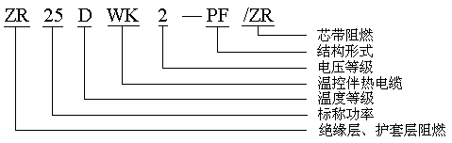
低温型：DWK（DXW、DKW、DBW、DWL、DBR）相对应国外型号BTV系列
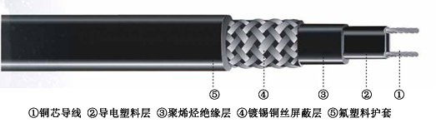
电缆结构：
1、铜芯导线（7×0.42，7×0.50，19×0.32）
2、导电塑料层
3、聚烯烃绝缘层
4、镀锡铜丝屏蔽层
5、氟塑料护套
技术指标：
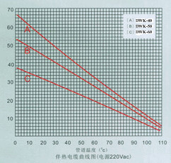
1、标准颜色：黑色、灰色
2、温度范围：最高维持温度65℃
最高表面温度70℃±5℃
最高承受温度：改良性聚烯烃105℃、阻燃聚烯烃135℃、含氟聚烯烃180℃、全氟材料205℃
3、施工温度：最低：-60℃
4、热稳定性：由10℃至99℃间来回循环300次后，通断各1000次，连续30天，电热带发热量维持在90%以上
5、弯曲半径：20℃室温时为25.4mm；-30℃低温时为35.0mm
6、绝缘电阻：电缆长度100m，环境温度75℃时，用2，500VDC摇表摇试1分钟，绝缘电阻(导体与屏蔽间)最小值为1200MΩ
工作电压：12V 24V 36V 110 V 220V 380V，交直流两用电热带（低电压产品不得在高电压条件下应用）
10℃时输出功率：10W/m 15W/m 20W/m 25W/m 35W/m 40W/m
防爆标志：ExeⅡCT4

奥崎电气电热带具有使用寿命长、节能、记忆性能好等优点：
1、伴热管线温度均匀，不会过热，安全可靠；
2、节约电能、低碳环保；
3、间歇操作时，升温启动快速；
4、安装及运行费用低；
5、安装维护简便；
6、便于自动化管理；
7、无环境污染；
8、适用于仪表箱保温及管道防冻伴热；
9、适合复杂管线电伴热保温；
10、适用于长距离装置的管线电伴热保温。

